
Konsolidovaná výročná správa
Obce BECKOV
za rok 2020

Daniel Hladký
starosta obce

OBSAH :

1. | Základná charakteristika obce | 3
1.1 | Geografické údaje | 3
1.2 | Demografické údaje | 3
1.3 | Ekonomické údaje | 3
1.4 | Symboly obce | 4
1.5 | História obce | 4
1.6 | Pamiatky v obci | 5
1.7 | Významné osobnosti obce | 8
1.8 | Výchova a vzdelávanie | 10
1.9 | Zdravotníctvo | 11
1.10 | Spolky a združenia | 11
1.11 | Podnikatelia a firmy | 12
1.11 | Organizačná štruktúra obce | 13
2. | Rozpočet obce na rok 2020 a jeho plnenie | 14
3. | Rozbor plnenie príjmov obce za rok 2020 | 15
4. | Rozbor čerpania výdavkov obce za rok 2020 | 19
5. | Použitie prebytku ( vysporiadanie schodku ) hospodárenia za rok 2020 | 21
6. | Tvorba a použitie RF a SF | 22
7. | Bilancia aktív a pasív za konsolidovaný celok | 23
8. | Konsolidovaný výsledok ZaS za celok k 31.12.2020 | 28
9. | Prehľad o stave a vývoji dlhu k 31.12.2020 | 32
10. | Hospodárenie príspevkových organizácií | 33
11. | Podnikateľská činnosť | 33
12. | Finančné usporiadanie vzťahov voči | 34
13. | Hodnotiaca správa k plneniu programového rozpočtu | 36
14. | Uznesenia OZ k záverečnému účtu | 36
15. | Identifikačné údaje obce a ostatných subjektov v rámci konsolidácie. | 36
16. | Poslanie, vízia, ciele | 36
17. | Plány do budúcnosti | 37
18. | Udalosti osobitého významu po skončení účtovného obdobia | 37
19. | Finančné usporiadanie voči štátnym fondom | 37

1. Základná charakteristika Obce Beckov.
Obec je samostatný územný samosprávny a správny celok Slovenskej republiky. Obec je právnickou osobou, ktorá samostatne hospodári s vlastným majetkom a s vlastnými príjmami. Základnou úlohou obce pri výkone samosprávy je starostlivosť o všestranný rozvoj jej územia a o potreby jej obyvateľov.
1.1 Geografické údaje
Obec Beckov je malou obcou, ležiacou v úrodných nivách Považského podolia, ktoré do horských masívov Západných Karpát vyryla rieka Váh. Hoci v súčasnosti obec nedosahuje ani 1500 obyvateľov, v histórii dejín tento popredný sídelný celok Považia od nepamäti zohrával dôležitú úlohu. Už za čias Veľkej Moravy tu uprostred sídlisk stála pevnosť a začiatkom 13. storočia hrad s podhradím a kostolom. Dôležitú úlohu pri osídľovaní hralo povodie Váhu, stará diaľková cesta, brod pod vyčnievajúcim bralom, rozsiahle pastviny a les. Hospodársky a sociálny rozvoj obce je podmienený rozvojom prirodzeného historicky vytvoreného regiónu. Celková rozloha obce je 2863 ha.
Prirodzeným regiónom sú obce Beckov, Kálnica, Kočovce a Nové Mesto nad Váhom. Širší Mikroregión Beckov - Zelená Voda - Bezovec tvoria obce: Beckov, Kálnica, Kočovce, Nová Ves nad Váhom, Hôrka nad Váhom, Hrádok, Lúka, Modrovka, Modrová, Nová Lehota, Stará Lehota.
1.2 Demografické údaje
Hustota a počet obyvateľov : k 1.1.2020 žilo v obci 1402 obyvateľov a k 31.12.2020 žilo v obci 1430 obyvateľov. Národnostná štruktúra obyvateľov až na pár výnimiek je slovenská.
Štruktúra obyvateľstva podľa náboženského vyznania: rímsko-katolíci, evanjelici augsburského vyznania.
Počet obyvateľov v obci je relatívne stabilizovaný. Vyššia úmrtnosť oproti počtu novonarodených detí je nahradzovaný prisťahovaním sa nových občanov. Prispieva k tomu aj výstavba nových rodinných domov.
1.3 Ekonomické údaje
V obci počas roka boli evidovaní nezamestnaní. Vývoj nezamestnanosti bol približne na úrovni predchádzajúceho roku.

1.4 Symboly obce
Erb obce 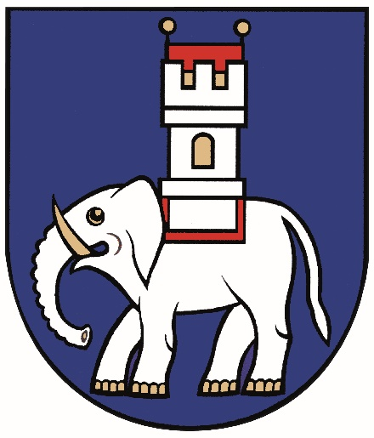 Vlajka obce 

1.5. História obce

Prvá písomná zmienka obce je z roku 1208.
PRAVEKÉ A RANOHISTORICKÉ OSÍDLENIE BECKOVA
Najstaršie osídlenie k. ú. obce Beckov je doložené z obdobia staršej doby kamennej - paleolitu, 2 mil.-8000 pred K. Začiatkom 20. storočia sa našli pozostatky mamuta na dnes už neznámej lokalite v obci a v r. 1984 v oblasti Trbocké sa našli rádiolaritové a pazúrikové čepele dokladajúce výskyt paleolitických lovcov aj v našom regióne.(1)Ďalšie obdobia mezolit a neolit nie sú doložené nálezmi. Z eneolitu, neskorej doby kamennej, 3200 - 1900 pred K. sú datované skromné nálezy z r. 2004 v lokalite Ráta. Početné nálezy dlhých čepelí sú z k. ú. obce Kálnica. V tomto období sa začala spracovávať nová surovina - meď, ľudia sa živili chovom dobytka a oviec, opracovávali naďalej kameň, drevo, paroh, kosti. Vynájdením oradla zdokonalili obrábanie pôdy a koleso im umožnilo zapriahať dobytok do vozov. Doba bronzová, 1900-700 pred K. sa vyznačuje spracovávaním medi a cínu na bronz. Z neskorej doby bronzovej je nález sídliska lužickej kultúry na poli pod hradom. Zo staršej doby železnej (700-400 r. pred K.), halštatskej, nemáme v okolí Beckova žiadne nálezy, ale predpokladá sa osídlenie lužickej kultúry z predchádzajúceho obdobia. Mladšia doba železná-laténska (400-0 pred K.) je známa osídlením Karpatskej kotliny Keltami. V oblasti horného Pohronia a stredného Považia sa rozvíja púchovská kultúra. Z obdobia prelomu prvého storočia sú nálezy na Beckovskom hrade na hornom aj dolnom nádvorí a na Obore.(4) Neskorolaténska vrstva nálezov črepov tenkostennej keramiky, leštenej v sivej, hnedej a čiernej farbe sa našla na oboch nádvoriach. Niektoré keramické nálezy púchovského typu boli vyrobené na hrnčiarskom kruhu a pomaľované červeno-bielou
farbou. Niektoré hrubostenné nálezy boli vyrobené v ruke a zdobené výčnelkami a girlandovým vzorom. Na dolnom hrade a v predhradí sa odkryli zvyšky keltských sídliskových objektov (polozemnice, kamenné žarnovy...). Osídlenie tejto oblasti o rozlohe viac ako 2,5 ha bolo dlhodobé, až do polovice 1. stor. po K. Dlhodobé osídlenie je doložené aj v oblasti Ráty, laténsku polozemnicu prekrývali polozemnice mladšie, z doby rímskej.

Rímska doba (0-400 n. l.)
Sídlisko z doby rímskej sa objavilo v Beckove na Ráte v r. 2004. Objavili 31 polozemníc, 46 zásobných jám, 45 kolových jám, 6 pecí (jedna bola chlebová, dve železiarske), 6 železných kosákov, rôzne ozdobné predmety zväčša importované, ako šperky, spony, hrebene, náramky, ale aj sklený picí roh z porýnskych dielní z 3.-4. stor. a ďalšie objekty. V tejto, vtedy germánskej, osade vyrábali železo, keramiku, tkali látky, mleli obilie a brúsili nástroje. Osídlenie tu pretrvávalo do začiatku 5. storočia. V obci sa našli dôkazy osídlenia aj na parcele pod bytovkou č. 52 a na parceliach v Matiáške (keramika, kostrové hroby). V r. 1817 sa našla zlatá náramnica z rímskeho obdobia zrejme z kniežacieho hrobu, zdobená filigránom a granuláciou je datovaná do 4. stor. Nachádza sa v múzeu vo Viedni.
Raný stredovek (6.-12. stor.)
Nález sídliska v časti Sady - keramika pražského typu z obdobia konca 5. stor. až polovice 7. storočia, z obdobia prenikania slovanského obyvateľstva. Našla sa tu obytná polozemnica s pecou s kupolou z lomového kameňa, keramika bola ručne modelovaná. Druhý nález je z konca 7. a zač. 8. stor. - ide o jamu a studňu hlbokú 295 cm s priemerom 205 cm a tretí nález je z prelomu 9. a 10. stor. - 8 objektov (polozemnica, sídliskové jamy s keramickými nálezmi. Archeologický výskum Beckovského hradu potvrdil existenciu vyspelého veľkomoravského sídliska na hrade s bohatým nálezom keramiky. V lokalite juhozápadne od poľnohospodárskeho družstva sa našla v r. 1975 zničená slovanská osada. Aj v obci, ulice Slnečná a Zelená , sa našli pozostatky polozemníc, keramika, železný nôž a stratený meč. Za skalicami sa našli v r. 1983 doklady osídlenia z obdobia 10. storočia Zrejme centrom v 10.-12. stor. bolo sídlisko na Beckovskom hrade - slovanská osada. Nádoby so značkami na dnách, zásobnice, závesné kotlíky. Veľkomoravské a staršie pamiatky narušila v polovici 13. stor. výstavba kamenného hradu. V období 12.-13. stor. existovalo v časti Sady dedinské sídlisko. Preskúmalo sa 57 objektov: 2 polozemnice, 9 zásobných jám, 9 pecí s hlinenými kupolami a predpecnými jamami; 2 bronzové náušnice, sklenený korálik, strieborná minca. Komunita sa presídlila o 2,5 km bližšie do podhradia, kde je doložená osada od 10. storočia. Archeologické nálezy sú v Trenčianskom múzeu v Trenčíne, v Beckove a v Novom Meste nad Váhom, Čachticiach, v Archeologickom ústave v Nitre.
1.6. Pamiatky v obci
ARCHITEKTONICKÉ PAMIATKY
Františkánsky kostol a kláštor |  | Kaplnka v. Jána Nepomuckého
Župný sirotinec |  | Socha sv. Floriána
Súsošie sv. Trojice. |  | Rímskokatolícka zvonica
NKP hrad Beckov
Hrad Beckov - národná kultúrna pamiatka - je majetkom obce. Vlastníctvo nehnuteľností takéhoto druhu každú obec i mesto stavia do neľahkej situácie, pretože musia znášať zákonnú zodpovednosť za stav a údržbu pamiatky. Financovanie obnovy hradu je čiastočne z obmedzeného rozpočtu obce a ďalšiu významnú časť tvoria granty a dotácie.
Pri záchrane NKP sa dbá na ochranu autenticity a primeranej funkčnosti, ktorá umožní ich prezentáciu bez neprimeraných stavebných zásahov. Problémom je však hlavne finančná náročnosť takéhoto riešenia.
Obnova hradu sa pridŕža konzervačnej metódy, zachováva a chráni ruinálnu siluetu hradu. Základným cieľom je ukončenie pamiatkovej obnovy NKP, jej celkové sprístupnenie a zatraktívnenie. Hľadanie nových možností funkcionality ako kultúrno-historického exponátu v kontexte ekonomického zhodnotenia exkluzívnych možností unikátneho architektonického diela je výzvou pre vedenie obce. Za týmto účelom je bezpodmienečne nutné zabezpečiť podmienky pre bezpečný pohyb návštevníkov a vytvoriť vhodné prostredie pre kultúnno-spoločenských pracovníkov, ktorý využijú scenériu hradu na prezentáciu histórie ale aj tvorbu atraktívnych spoločensko-kultúrnych podujatí.
Beckovský hrad – pohľad od bývalej severnej brány, 22.04.2016
Každoročnými dielčími zmenami v hmotnej podstate NKP sa cieli dosiahnuť vytvorenie nových krytých priestorov v celistvo zachovaných objektoch hradného jadra a formou náznakovej rekonštrukcie zaniknutých hospodárskych objektov sa dosiahne vytvorenie priestorov pre potrebné prevádzkové zázemie hradu a zvýšenie jeho pôvodnej priestorovej čitateľnosti.
Za účelom prevádzkovania hradu v roku 2008 vzniklo „Záujmové združenie právnických osôb Hrad Beckov“. Obec Beckov má v tomto združení 40 % podiel. Po rozsiahlych rekonštrukčných prácach je hrad čiastočne sprístupnení verejnosti od roku 2012. V roku 2019 ho navštívilo 81.285 návštevníkov. V roku 2020 ho navštívilo len 66.266 návštevníkov z dôvodu rôznych protipandemických opatrení vlády SR, ktoré buď v určitých časových úsekoch úplne hrad zatvorili alebo rôznymi opatreniami sťažovali prístup návštevníkom.
1.7 Významné osobnosti, ktoré sa v obci Beckove narodili alebo pôsobili :

Ladislav Mednyánszky (Medňanský)
patrí k najvýznamnejším stredoeurópskym maliarom poslednej tretiny 19. a začiatku 20. storočia. Narodil sa 23. 4. 1852 v Beckove, zomrel 17. 4. 1919 vo Viedni. Žil vo Viedni a Budapešti a neustále sa vracal na Slovensko, kde nachádzal námety pre svoje obrazy poetických krajín. Neskôr stvárňuje aj dynamickejšie kompozície. Koncom storočia vkladá do svojich obrazov pochmúrne vízie spájané so smrťou. V prvej svetovej vojne pôsobil ako vojenský maliar (foto internet).
pozri najnovšie správy z aukcií: http://dartesro.sk/
Valerián Mader (1558 Trenčín - ?) - literárne činný - vydal zborník latinskej príležitostnej poézie Libellus exercitiorum poesos (1588 Hlohovec), v ktorom uverejnil aj básne od rektora beckovskej školy Mikuláša Medňanského, prefekta beckovského panstva Jána Halačiho a ďalších autorov z regiónu.
Štefan Pilárik (1615 Očová, okr.Zvolen - 1693 Neusalza, Spremberg, Nemecko) - beckovský ev. kňaz, spisovateľ, básnik, bojovník za náboženskú slobodu a humanitu. Písal v latinčine, nemčine a slovakizovanej češtine. Najznámejšie dielo je autobiografická báseň Sors Pilarikiana (1666) - Osud Pilárika Štefana.
Martin Tarnóci (1620 v Beckove - 3.8.1685 na blatnickom hrade v Turci) - syn beckovského zemana Juraja Tarnóciho, učiteľ a vzdelanec, rektor ev. gymnázia v Trenčíne, farár v Novom Meste nad Váhom, kazateľ v Diviakoch nad Nitricou... V r. 1673 odsúdený pre vieru spolu s ďalšími ev. kňazmi, žil v exile, amnestovaný až šopronským snemom 1681. Spolupracoval na príprave slovenskej Biblie.
Ladislav Révaj (1600 Madočany - 1667 Beckov) – beckovský zemepán, kráľovský radca, vyslanec v Konštantínopole, vojenský veliteľ, od r. 1632 beckovský hradný kapitán. Vyznamenal sa v bitkách s Turkami a protihabsburskými povstalcami. Jeho manželkou bola Alžbeta Drugetová, tiež spoluvlastníčka beckovského panstva. V roku 1630 prestúpil na katolícku vieru. Je pochovaný v beckovskom farskom kostole.
Jakub Haško (27.4.1622 Lovčice, okr. Žiar nad Hronom - 9.10.1695 Nové Mesto nad Váhom) - nitriansky sídelný biskup, mecén. Za svojho pôsobenia v Novom Meste nad Váhom pozdvihol mesto hospodársky aj kultúrne, pri farskom kostole založil školu, v ktorej sa popri latinčine a nemčine vyučovalo aj po slovensky. Vykonal rozsiahlu prestavbu novomestského kostola v barokovom štýle. V čase častých vojenských pohybov sa postaral o bezpečnosť mesta prostredníctvom banderiálnych oddielov. Svojou staviteľskou aktivitou a šírením kultúry vryl nezmazateľnú kultúrnu stopu nielen v Novom Meste, ale i v Beckove v Pobedime, Čachticiach.

Jozef Miloslav Hurban

Narodil sa 19. marca 1817 v Beckove. Zomrel 21. februára 1888 v Hlbokom. Patrí medzi najvýznamnejšie osobnosti slovenských národných dejín. Evanjelický kňaz, spisovateľ, publicista, národný buditeľ, jeden zo zakladateľov spisovnej slovenčiny. Prvý predseda Slovenskej národnej rady, vydavateľ a redaktor Slovenských pohľadov, najstaršieho literárneho časopisu v strednej Európe. Expozícia Trenčianskeho múzea v Beckove približuje život a dielo J.M. Hurbana pre širokú verejnosť.
"Sláva národa hodná je obetí..."
http://sk.wikipedia.org/wiki/Jozef_Miloslav_Hurban

Ján Václav Sokolovec - Szokolóczy (19.10.1692 Beckov - 16.8.1768 Sv. Jur pri Bratislave) - Piarista, učiteľ poézie a rétoriky na rehoľnom gymnáziu vo Svätom Jure a i. Na odpočinku žil vo Svätom Jure. Venoval sa cirkevnému právu, vydal prácu o cirkevnom práve, autor filozofických prác.
Anton I.Grasalkovič (6.3.1694 Mojmírovce / Urmín - 1.12.1777 Gödöllő) - bol slovenský šľachtic a politik v Uhorsku. Jeho otec pôsobil ako správca Beckovského hradu. Zastával funkcie vysokého uhorského hodnostára. Podľa neho je pomenovaný Grasalkovičov palác v Bratislave.
Juraj Bajan (12.4.1721 Vradište, okr. Skalica - 15.7.1792 Skalica) františkánsky mních a kňaz, učiteľ hudby a spevu, organista, v r. 1771-2 pôsobil v Beckove. Jeho 21 piesní je v Jednotnom katolíckom spevníku.
Jakub Vojtech (Adalbert) Gazda (19.6.1741 Vyšný Kubín - 26.7.1817 Žilina) -náboženský spisovateľ, organista a národovec, františkánsky mních a kňaz. Do Beckova prišiel v r. 1794, pôsobil tu ako kazateľ a hudobník do r. 1802, bol obľúbený pre svoje výrečné kázne, ktoré vydal aj knižne -slávnostné slovenské kázne Hortus florum to jest Záhrada kvetná vyšli r. 1798-1800 dva zväzky) V Beckove napísal a vydal väčšinu svojich diel (11). V Žiline pôsobil ako profesor nižšieho gymnázia.
Móric Beňovský (20.9.1746 Vrbové - 23.5.1786 Madagaskar) slávny slovenský cestovateľ, moreplavec, politik a madagaskarský kráľ. Vlastnil kúriu a pozemky v Beckovskej Vieske (súčasť Beckovského panstva), aj v Hrušovom. V Beckovskej Vieske žila jeho manželka Zuzana rod. Honschová s deťmi. Pochoval ju ev. farár Pavol Hurban 4. marca 1826.
Juraj Bobok (12.4.1768 Uhrovec - 20.1.1834 Lubina), zeman z Dežeríc, prvý beckovský ev. kňaz po vydaní tolerančného patentu. Teológiu skončil v Jene, do Beckova prišiel z Trenčína. Získal si významné spoločenské postavenie, venoval sa cirkevnej histórii, jeho nedokončené práce využili jeho vnuci: J.Ľ. Holuby a Viktor Horňanský. Neskôr pôsobil v Lubine.
Anton Nedecký (1756 Nedeca - 2.11.1852 Beckov), pochádzal z chudobnej šľachtickej rodiny, štúdium nedokončil, až napokon vstúpil do armády. Ako vojak sa vyznamenal, stal sa rytierom Rádu Márie Terézie, ktorý dostal r. 1809 za udatnosť v bitke pri Asperne a Wagrame (napoleonské vojny) a povýšenie do barónskeho stavu. R. 1812 sa zúčastnil aj výpravy do Ruska, kde bol zranený a musel do výslužby. Usadil sa u sestry v Beckove, a po jej smrti sa staral o jej synov, ktorí ho pripravili takmer o všetky finančné prostriedky, a preto dožil v biede. Pochovaný bol na miestnom cintoríne, ale synovci mu nedali urobiť ani kríž na hrobe.
MUDr. Ján Ambro ( 1827 Beckov – 1890 Bratislava ) - lekár, pôrodník , zaslúžil sa o rozvoj uhorského zdravotníctva, pôrodníctva a sociálnej starostlivosti na Slovensku v druhej polovici 19. storočia. V roku 1873 založil prvú školu pre pôrodné baby.
Dionýz Štúr ( 1827 Beckov – 1893 Viedeň) - svetoznámy geológ, geograf, botanik, fytopaleontológ a zakladateľ vedeckého geologického výskumu na Slovensku

1.8 Výchova a vzdelávanie

Obec je zriaďovateľom rozpočtovej organizácie - Základná škola s materskou školou J. M. Hurbana Beckov. ZŠsMŠ zabezpečuje výchovu a vzdelávanie detí v zmysle školského zákona.
Budova školy prešla v spolupráci s Obcou Beckov v r. 2010 kompletnou rekonštrukciou, ktorá sa týkala nielen fasády, výmeny okien, vchodových dverí, ale i zabezpečenia nového materiálno-technického vybavenia. Každoročne sa v rámci finančných možností v škole obnovuje vybavenie nábytkom, výpočtovou technikou, dataprojektory, interaktívne tabule, školskými pomôckami a novým vybavením kuchyne. Žiaci majú možnosť tráviť v škole čas nielen počas vyučovania, ale škola je im otvorená i v čase mimo vyučovania. V areáli školy je vybudované aj multifunkčné ihrisko. Môžu navštevovať množstvo záujmových útvarov, pravidelne sú organizované tvorivé dielne, tematické popoludnia, akcie, športové súťaže a vystúpenia.
Prioritou školy je tiež dať šancu každému žiakovi, aby sa rozvíjal podľa svojich schopností a aby každý žiak zažil úspech v určitej oblasti. Škola teda zabezpečuje podmienky na vzdelávanie žiakov so špeciálnymi výchovno-vzdelávacími potrebami a zdravotným znevýhodnením tak, aby mali i títo žiaci rovnocenný prístup vo vzdelávaní. V mesiaci máji r. 2020 oslávila škola 60. výročie jej založenia. Riaditeľom školy od 1. júla 2014 je Mgr. Jozef Pekarovič.

1.9 Zdravotníctvo

Obec vlastní dve budovy, v ktorých je poskytovaná zdravotná starostlivosť. Zdravotné stredisko a lekáreň. Obec zabezpečuje ich údržbu a prevádzku. Následne ich prenajíma za účelom poskytovania odbornej zdravotnej starostlivosti . Pre dospelých zdravotnú starostlivosť poskytuje MUDr. Lenka Benáková. Ambulancia pre deti a mládež MUDr. Jana Drobná. Lekáreň prevádzkuje SANOT s.r.o. Trenčianske Stankovce. V zubnej ambulancii v priebehu roku ukončila činnosť MUDr. Mária Havranová a do konca roku 2020 sa nepodarilo obci, napriek intenzívnej snahe nájsť nového zubného lekára.

1.10 Spolky a združenia
Obecný športový klub SLOVAN Beckov,  OŠK SLOVAN Beckov, Beckov 180 | David Kačerek | 0907 747 403
Základná organizácia jednoty dôchodcov Beckov,  ZO JDS, Beckov 11 | Eva Budíková | 0948365000
Obecný hasičský zbor Beckov,  OHZ, Beckov 374 | Marek Šutovský | 0907 494475
Poľovnícke združenie Hurban,  PZ Hurban, Beckov 153 | Miroslav Uherčík | 0327777143
Slovenský zväz ochrancov prírody a krajiny  SZOPK | Ing. Viliam Maslo | 0327777315
Slovenský zväz záhradkárov,  ZO SZZ Beckov - Lipky  ZO SZZ Beckov - Sychrov | Ing. Peter Vodáček
Kulturistický oddiel Slovan Beckov,  KO Slovan Beckov, Beckov 428 | Marián Gestinger | 0903 147 766
Športový outdoorový klub Beckov,  ŠOK, Beckov 46 | Roland Vazovan | 0908728519
NODAM o.z., stredisko Beckov | Mgr. Harabínová  (sr. Faustína) | 032 7777104
Motoklub Beckov  Beckov 200 | Peter Čikel | 0905622765

1.11 Podnikatelia a firmy

F-Plus, s. r. o. Ing. Ján Macejka - Beckov 557 výroba chuťových prísad a korenín,
výroba nápojov Kontakt: 0903 459 220 - macejka@f-plus.sk

Ladislav Šutovský - MOAL
dodávka, montáž a servis elektronických zabezpečovacích systémov objektov
Kontakt: 0905386950 ls.moal@centrum.sk
NUBIS s.r.o.development marketing
Kontakt: 0908 900 001 nubis@nubis.sk | www.nubis.sk
Ľubomír Martiš STOLÁRSTVO
výroba nábytku na objednávku
Kontakt: 0903 816 866 stolarstvomartis@azet.sk
Ing. Juraj Pavlík ACE HOME s.r.o
komplexná realitná, projektová a inžinierska činnosť
Kontakt: 0903 046 496 info@acehome.sk | www.acehome.sk
Alena Hladká MASÁŽE BELI
diplomovaný fyzioterapeut - poskytovanie masážnych služieb
Kontakt: 0904 887 579 masaze@sigil.sk
Peter Čikel REX
stavebné práce a natieračské práce vo výškach
Konakt: 0905 622 765 info@rex-beckov.sk | rex@zoznam.sk | www.rex.beckov.sk
SEVOTECH s.r.o.servis
špeciálnej spojovacej techniky
Kontakt: 0905 254 690; 032 7484463 riaditel@sevotech.sk | servis@sevotech.sk | www.sevotech.sk
Ján Jurčacko STAVEKO
oceľové konštrukcie - schodiská, brány, ploty, záhradné stavby...
Kontakt: 0905 510 168; 032 7777347 jurcacko@gmail.com | www.staveko-beckov.sk
Peter Ondrejovič FRAM
výškové práce - turistický sprievodca po svete
Kontakt: 0905 460 106 anakondatour@seznam.cz | www.novemesto.sk/fram | www.anakonda.sk
Anna Čaňová Krajčírstvo
zákazkové krajčírstvo; výroba ľahkej konfekcie; pracovné odevy
Kontakt: 0907 250 138; 032 7777221 canova.anna@gmail.com
Jaroslav Ševčík Maliarstvo
maliarske práce - výroba a predaj zeleniny, ovocia
Kontakt: 0903 609 766; 032 7777243
Anton Pavlík elektroinštalácie
elektroinštalácie a montáž bleskozvodov
Kontakt: 0905 228 557
EKOPOL PLUS s.r.o. Pavol Ďuriš
podlahárske služby, PVC, parkety
Kontakt: 032 7777 369; 0905 607329 ekopolplus@in.slovanet.sk | www.ekopolplus.sk
Miroslava Ďurišová
výrobky zdravej výživy
Kontakt: 0907 759 134 www.rakytnikagoji.sk
Peter Žovinec Klimatic s.r.o.
tepelné čerpadlá a klimatizácie
Kontakt: 0907 482109 klimatic@klimatic.sk www.klimatic.sk
Erika Kocúriková – ZLATÝ PAVÚK
predaj novín, časopisov a tabakových výrobkov
TESCO STORES SR, a.s.
veľkosklad potravín, nápojov a drogérie pre obchodnú sieť TESCO
Ján Skovajsa – Klimat
výroba klimatizačných potrubí
Kontakt: 032 7777441
Anna Úradníčková URAN
textilná a polygrafická
Radotherm, Radoslav Macejka
Voda, kúrenie, plyn,
Kontakt: 0905 108 923
NOVÁK JOTO s.r.o.
autodoprava,

1.12 Organizačná štruktúra obce

1.1. STAROSTA OBCE
1.2. OBECNÉ ZASTUPITEĽSTVO
1.2.1. KOMISIE PRI OZ
1.3. SPOLOČNÝ ÚRAD SAMOSPRÁVY
1.4. KONTROLÓR OBCE
1.1.1. ODD. FINANČNEJ SPRÁVY, ROZPOČET A FINANCOVANIE ÚČTOVNÍCTVO
1.1.2. ODD. MIEST. DANÍ - DAŇ Z NEHNUTEĽNOSTÍ , DAŇ ZA PSA, MIESTNE POPLATKY EXEKÚCIE , POKLADŇA
1.1.3. ODD. MATRIKY, EVIDENCIE OBYVATEĽSTVA, STAVEBNÁ AGENDA, PODATEĽŇA
1.1.4. ODD. SPRÁVY A RIADENIE PROJEKTOV , PERSONALISTIKA A MZDY, ÚČTOVNÁ SPRÁVA MAJETKU
1.1.5. PREVÁDZKOVÝ SERVIS A ÚDRŽBA MAJETKU OBCE, PRENÁJOM PRIESTOROV A ZARIADENÍ V MAJETKU OBCE
1.1.6. KOMUNÁLNY SERVIS, SOCIÁLNE SLUŽBY, SLUŽBY SPOJENÉ S LIKVIDÁCIOU KOMUNÁLNEHO ODPADU, PREVÁDZKA ČISTIARNE ODPADOVÝCH VÔD, VÝVOZ FEKÁLIÍ, SLUŽBY SPOJENÉ SO SPRÁVOU CINTORÍNA ÚDRŽBA VEREJNEJ ZELENE
1.1.7 PREVÁDZKA MIESTNEHO ROZHLASU, BECKOVSKÉ NOVINY, OBECNÁ KNIŽNICA, ORGANIZOVANIE KULTÚRNYCH AKCIÍ, PODPORA SPOLKOV

STAROSTA
Daniel Hladký – od 6.12.2018
OBECNÉ ZASTUPITEĽSTVO NA VOLEBNÉ OBDOBIE 2018-2022
Poslanci:
Ernest Benko
Ing. Marek Jambor
Anna Kabelíková
Ing. Ján Macejka
Ing. Jaroslav Martiš (zástupca starostu)
Ľuboš Hajdúšek
Peter Benko
Ing. Lenka Bartošová, PhD.
Ing. Jaroslav Hlava
KONTROLÓR OBCE : Zdenka Krasňanská od 01.04.2016

2. Rozpočet obce na rok 2020 a jeho plnenie.

Základným nástrojom finančného hospodárenia obce bol rozpočet obce na rok 2020.
Obec v roku 2020 zostavila rozpočet podľa ustanovenia § 10 odsek 7) zákona č.583/2004 Z.z. o rozpočtových pravidlách územnej samosprávy a o zmene a doplnení niektorých zákonov v znení neskorších predpisov. Rozpočet obce na rok 2020 bol zostavený ako vyrovnaný. Bežný rozpočet bol zostavený ako prebytkový a kapitálový rozpočet ako schodkový. Finančný rozpočet pôvodne schválený ako schodkový a úpravami OZ zmenený na prebytkový.

Hospodárenie obce sa riadilo podľa schváleného rozpočtu na rok 2020.
Rozpočtet obce bol schválený uznesením OZ č. 112/2019 zo dňa 16.12.2019
Rozpočet bol zmenený počas roka 2020 dvanásť krát:

Zmena č. 1. Uznesenie OZ č .134 /2020 z 29. 4.2020
Zmena č. 2. Uznesenie OZ č.146/2020 zo dňa 29.5.2020
Zmena č. 3 Uznesenie OZ č.162/2020 zo dňa 26.6.2020
Zmena č. 4. Rozpoč.opatren.starostu č.1.z 30. 7. 2020

Zmena č. 5 Uznesenie OZ č.176/2020 zo dňa 18.9.2020
Zmena č. 6 Uznesenie OZč188/2020 zo dňa 19.10.2020
Zmena č. 7. Rozpoč.opatren starostu č.2. 20.10.2020
Zmena č. 8. Rozpoč.opatren starostu č.3. 1.12.2020
Zmena č. 9 Uznesenie OZč.199/2020 zo dňa 11.12.2020
Zmena č.10.Rozpoč.opatr.starostu č.4. -14.12.2020
Zmena č.11.Rozpoč.opatr.starostu č.5. -15.12.2020
Zmena č.12.Rozpoč.opatr.starostu č.6. -16.12.2020

Zmeny rozpočtu uznesením OZ riešili zásadne úpravy rozpočtu. Rozpočtové opatrenia starostu boli len v prípade presunov finančných prostriedkov v rámci jednej kapitoly alebo rozpočtovaním účelovo určených finančných dotácií

Rozpočet obce k 31.12.2020

 | Rozpočet  Schválený | Rozpočet  po zmenách
Príjmy celkom | 1.354.400,00 | 1.731.333,17
z toho :
Bežné príjmy | 1.270.284,00 | 1.450.307,53
Kapitálové príjmy | 0 | 9.682,72
Finančné príjmy | 20.116,00 | 206.242,92
Príjmy RO s právnou subjektivitou ZŠsMŠ | 64.000,00 | 65.100,00
Výdavky celkom | 1.354.400,00 | 1.731.333,17
z toho :
Bežné výdavky | 560.303,00 | 730.048,07
Kapitálové výdavky | 17.250,00 | 113.355,01
Finančné výdavky | 46.776,00 | 46.776,00
Výdavky RO s právnou subjektivitou ZŠsMŠ | 730.071,00 | 841.154,09

3. Rozbor plnenia príjmov obce za rok 2020 v €.

Rozpočet na rok 2020 | Skutočnosť k 31.12.2020 | % plnenia
1.666.233,17 | 1.849.771,33 | 111

1) Bežné príjmy

Rozpočet na rok 2020 | Skutočnosť k 31.12.2020 | % plnenia
1.450.307,53 | 1.715.173,22 | 118

1) Daňové príjmy:

a) Výnos dane z príjmov poukázaný územnej samospráve.
Z predpokladanej finančnej čiastky v sume 421.853,00 € z výnosu dane z príjmov boli k 31.12.2020 poukázané prostriedky zo ŠR v sume 520.901,56 €, čo predstavuje plnenie na 123%.
b) Daň z pozemkov z rozpočtovaných 60.130,00 € bol skutočný príjem k 31.12.2020 v sume 55.663,86 €, čo je 93 % plnenie. Veľké poľnohospodárske celky hospodáriace v katastrálnom území obce si pre ťažkú ekonomickú situáciu len z obtiažami plnia svoje daňové povinnosti voči obci.
c) Daň so stavieb bola narozpočtovaná v sume 213.800,00 €. Plnenie bolo na 116 % v sume 247.681,49 €. Nárast súvisí so skolaudovaním väčších priemyselných celkov.
d) Dane z bytov boli v sume 1.869,51 €.
e) Daň za psa 1.879,98 €.

Ostatné daňové položky nepresiahli sumy 1.000,- € a netvoria významnú položku príjmov.
S porovnaním predchádzajúcich rokov sa zhoršila platobná disciplína aj organizácií aj občanov.
K 31.12.2020 obec eviduje pohľadávky na daňových príjmoch vo výške 78.185,73 €, čo predstavuje nárast o 19.537,67 €.

2) Nedaňové príjmy:

a) Z rozpočtovaných 126.463,76 € bol skutočný príjem k 31.12.2020 v sume 145.763,00 €, čo je 115% plnenie, z toho
b) Poplatok za komunálny odpad a drobný stavebný odpad 41.525,18 € z rozpočtovaných 36.160 €, t.j. 115% plnenie.
c) Príjmy z vlastníctva majetku 25.599,91 € z rozpočtovaných 18.584,71 € t.j. 138 % plnenie. Kladne ovplyvnili neočakávané príjmy za prenájom obecných priestorov pre filmovaciu spoločnosť a aj doplatenia nedoplatkov z minulých rokov za prenájom. Negatívne je, že zrušila nájom zubná lekárka a to nie len z finančného ale ja zdravotného pohľadu občanov obce. Aj pri maximálnom úsilí vedenia obce dokonca roku 2020 nikto neprejavil vážny záujem.
d) Príjmy za vývoz fekálií občanom Beckova 39.165,00 € z rozpočtovaných 36.000 €, t.j. 109% plnenie.
e) Príjmy za refundácie nákladov 9.403,43 € z rozpočtovaných 9.500,00 € t.j. 99 % plnenie.
f) Administratívne poplatky z rozpočtovaných 5.950,00 € bol skutočný príjem k 31.12.2020 v sume 7.617,90 €, čo je 128% plnenie. Prevažnú časť príjmov tvoria príjmy zo správnych poplatkov od fyzických a právnických osôb 3.075,90 € a poplatok za miestne sobáše 4.332,00 €. Hlavne poplatok za miestne sobáše pre atraktívnosť exteriérov v obci a po ukončení rekonštrukcie hradu z projektu Dragon má v sebe veľký potenciál. Ostatné príjmy, tvoria poplatky za služby domu rozlúčky, poplatok za výrub stromov, poplatok za smetné nádoby, poplatok za vyhlasovanie v miestnom rozhlase, členský poplatok v knižnici, poplatok za hrobové miesto, poplatok za MZZO a ostatné náhodné príjmy.
g) Príjem z podnikateľskú činnosť – vývoz fekálií pre podnikateľské subjekty na území Beckova bol 12.387,50 € čo predstavuje 103 % z rozpočtovaných 12.000,-€.

3) Ostatné príjmy:

Obec prijala nasledovné rozpočtované a nerozpočtované granty a transfery:

Druh transfera | Rozpočet | Plnenie
Transfer na kultúru – OOCR „Trenčín a okolie“ | 5.200,00 | 5.200,00
Transfer – DHZ – hasiči | 3.000,00 | 3.000,00
Transfer – skladník CO | 119,99 | 119,99
Transfer – MS + SJ + SKD | 16.484,84 | 16.484,84
Transfer – ZŠsMŠ stravovacie návyky | 23.527,20 | 23527,20
Transfer – voľby NR SR | 719,50 | 719,50
Transfer – sčítanie DaB | 1568,60 | 3.332,00
Transfer - životné prostredie | 131,96 | 131,96
Transfer – Kaplnka na hrade | 11.000,00 | 11.000,00
Transfer – MK SR – Hrad | 15.000,00 | 15.000,00
Transfer – CLT010014 Grant Dragon NFM | 4.303,31 | 103.168,75
Transfer – CLT010014 Grant Dragon NFM – SR | 759,40 | 18.206,25
Transfer – Hrad ESF 85% | 41.330,95 | 41.330,95
Transfer – Hrad ŠR 15% | 7.293,70 | 7.293,70
Transfer na školstvo | 457.867,00 | 457.867,00
Transfer na lyžiarsky | 2.700,00 | 2.700,00
Transfer – matrika | 2.407,58 | 2.407,58
Transfér – asistent učiteľa | 15.484,00 | 15.484,00
Transfer na školstvo – dopravné | 1.201,97 | 1.201,97
Transfer na školstvo – učebnice | 3.832,00 | 3.832,00
Transfer na školstvo – vzdelávacie poukazy | 4.448,00 | 4.448,00
Transfer na školstvo – vých. a vzdelávanie MŠ | 3.193,00 | 3.193,00
Transfer - hlásenie pobytu obyvateľstva | 458,37 | 458,37
Transfer - register adries | 32,40 | 32,40
SPOLU: | 622.063,77 | 740.139,46
Granty a transfery boli účelovo viazané a boli použité v súlade s ich účelom.

2) Kapitálové príjmy:

Rozpočet na rok 2020 | Skutočnosť k 31.12.2020 | % plnenia
9.682,72,00 | 7.785,12 | 80 %

a) Tuzemské kapitálové granty a transfery
Obec prijala nasledovné rozpočtované transfery:

Druh transfera | Rozpočet | Plnenie
Transfer – územný plán – refundácia nákladov . | 9.682,72 | 7.785,12
SPOLU: | 9.682,72 | 7.785,12

3) 3) 3) 3) Príjmové finančné operácie:

Rozpočet na rok 2020 | Skutočnosť k 31.12.2020 | % plnenia
206 242,92 | 126 812,99 | 61 %

Rozpis finančných operácií:
Druh | Rozpočet | Plnenie
Transfer ZŠ – zostatok FP na dopravu r. 2019 | 345,55 | 345,55
Transfer ZŠ – zostatok FP na prenes. kompeten. r. 2019 | 10 234,28 | 10 234,28
Transfer ZŠ – VVMŠ r. 2019 | 1 293,09 | 1 293,09
FP z rezervného fondu obce | 165 631,00 | 86 201,07
NFV – dlhodobá | 28 739,00 | 28 739,00
SPOLU: | 206 242,92 | 126 812,99
Nevyčerpané finančné prostriedky z roku 2019 pre ZŠ s MŠ J. M. Hurbana boli použité v súlade so zákonom č.583/2004 Z. z.

4) Obec nemala v roku 2020 nerozpočtované príjmy.

5) Príjmy rozpočtových organizácií s právnou subjektivitou:

Bežné príjmy :

Základná škola s materskou školou J. M. Hurbana

Rozpočet na rok 2020 | Skutočnosť k 31.12.2020
65 100,00 | 52 472,50

ZŠ s MŠ J. M. Hurbana - príjmy skutočnosť:
Vlastné príjmy | 52 472,50
Z obce na originálne kompetencie - MŠ, ŠJ, ŠKD | 235 443,16
Transfer - MŠ, ŠJ, ŠKD | 16 484,84
Stravovacie návyky | 23 527,20
Prenesené kompetencie | 457 867,00
Transfer na lyžiarsky | 2 700,00
Transfér – asistent učiteľa | 15 484,00
Dopravné | 1 201,97
Učebnice | 3 832,00
Vzdelávacie poukazy | 4 448,00
Transfer na školstvo – vých. a vzdelávanie MŠ | 3 193,00
Transfer – zostatok z roku 2019 – doprava | 345,55
Transfer – zostatok z roku 2019 – PK | 10 234,28
Transfer – zostatok z roku 2019 – VVMŠ | 1 293,09
SPOLU: | 828 526,59

ZŠ s MŠ J.M.Hurbana nevyčerpala všetky finančné prostriedky na prenesené kompetencie pre rok 2020, finančné prostriedky VZP rok 2020 a finančné prostriedky na MŠ-predškoláci rok 2020. Nevyčerpané finančné prostriedky na prenesené kompetencie vo výške 7 147,38 €, nevyčerpané finančné prostriedky na VZP vo výške 1 817,60 € a nevyčerpané finančné prostriedky na MŠ-predškoláci v sume 1 237,00 € boli poukázané na účet obce 31.12.2020. Nevyčerpané finančné prostriedky na prenesené kompetencie, VZP a MŠ-predškoláci z roku 2020 s možnosťou dočerpania do 31.03.2021 boli dňa 29.01.2021 poukázané na účet ZŠ s MŠ J.M.Hurbana.
ZŠ s MŠ J.M.Hurbana nevyčerpala všetky finančné prostriedky ani na stravovacie návyky detí. 8 930,40 € bolo dňa 1.3.2021 vrátené do štátneho rozpočtu z dôvodu neabsolvovania výchovno-vzdelávacieho procesu jednotlivých žiakov školy.
Stav stravovacieho účtu ZŠsMŠ J.M.Hurbana - SK20 5600 0000 0058 3689 6006 k 31.12.2020 je 13.941,68 €. Z toho nevyčerpané stravné z roku 2020 je 11.363,37 a nevyčerpaná réžia 2020 je 2.578,31 €.

Kapitálové príjmy :
Základná škola s materskou školou J. M. Hurbana
Rozpočet na rok 2020 | Skutočnosť k 31.12.2020 | % plnenia
0 | 0 | 0
ZŠ s MŠ J.M. Hurbana nemala na rok 2020 rozpočtované žiadne kapitálové príjmy.
Nerozpočtované príjmy:
Základná škola s materskou školou J.M.Hurbana nemala nerozpočtované príjmy v roku 2020.
4. Rozbor čerpania výdavkov obce za rok 2020 v €.

Rozpočet na rok 2020 | Skutočnosť k 31.12.2020 | % plnenia
890 179,08 € | 687 771,69 € | 77

1) Bežné výdavky :

Rozpočet na rok 2020 | Skutočnosť k 31.12.2020 | % plnenia
730 048,07 € | 598 20,43 € | 82

v tom :
Názov | Funkč.kl. | Rozpočet | Skutočnosť | % plnenia
Riadenie obce, prevádzka | 0111 | 327 311,86 | 292 823,13 | 89
Špecialne služby - auditor | 0112 | 1 680,00 | 1 680,00 | 100
Štatistické služby | 0132 | 1 568,60 | 1 568,60 | 100
Matrika, Hlásenie pobytu, | 0133 | 2 898,35 | 2 898,35 | 100
Voľby | 0160 | 719,50 | 719,50 | 100
Náklady dlhu | 0170 | 3 740,00 | 990,40 | 26
CO | 0220 | 119,99 | 119,99 | 100
Požiarna ochrana | 0320 | 11 729,80 | 8 547,58 | 73
Cestná doprava, komunikacie, výstavba | 0451+0443 | 33 963,04 | 5 750,80 | 17
Cestovný ruch | 0473 | 426,40 | 120,00 | 28
Nakladanie z odpadmi | 0510 | 47 660,00 | 40 625,41 | 85
Nakladanie z odpadovými vodami | 520 | 51 943,00 | 46 716,25 | 90
Životné prostredie | 540 | 895,00 | 750,00 | 84
Verejná zeleň | 0620 | 24 328,96 | 15 668,69 | 64
Verejné osvetlenie | 0640 | 24 920,00 | 13 244,56 | 53
Zdravotníctvo | 0760 | 17 412,00 | 10 090,20 | 58
Rekreačné a športové služby | 0810 | 8 064,50 | 6 958,25 | 86
Kultúrne služby | 0820 | 107 843,27 | 101 328,36 | 94
Beckovské noviny, MR | 0830 | 4 200,00 | 3 664,80 | 87
Cintorín, DR, ZPOZ | 0840 | 40 534 | 29 944,94 | 74
Vzdelávanie | 0911+0912 | 3 500 | 2 679,43 | 77
Sociálne služby | 1020+1040 | 14 590,00 | 11 931,19 | 82
Spolu |  | 730 048,07 | 598 820,43 | 82

2) Kapitálové výdavky :

Rozpočet na rok 2020 | Skutočnosť k 31.12.2020 | % plnenia
113 355,01 € | 42 170,60 € | 37

v tom :
 | rozpočet | skutočnosť | % plnenia
Zabezpečenie budovy PZ-Alarm | 1 800,00 | 1 796,00 | 100
Projekty – spevnená plocha pri parku | 2 350,00 | 1 350,00 | 57
Projekty - kanalizácia | 11 750,00 | 6 044,00 | 51
Projekt OcÚ | 7 350,00 | 6 900,00 | 94
Územný plán obce | 9 682,72 | 7 785,12 | 80
Projekt ZS | 2 000,00 | 0 | 0
Detské ihriská | 5 000,00 | 4 693,20 | 94
Tabuľa Dr. Ambro | 4 415,00 | 4 415,00 | 100
Dragon - spolufinancovanie | 11 504,29 | 0 | 0
Projekt -zateplenie škôlky | 3 500,00 | 190,00 | 5
Rekonštrukcia WC - škola | 10 000,00 | 8 994,28 | 90
Zateplenie škôlky | 44 000,00 | 0 | 0
Jurza – pozemok + cesta + osvetlenie | 3,00 | 3,00 | 100
Spolu | 113 355,01 | 42 170,60 | 37

3) Výdavkové finančné operácie :

Rozpočet na rok 2019 | Skutočnosť k 31.12.2019 | % plnenia
46.776,00 | 46.780,66 | 100

Zostatky návratných finančných zdrojov.
- Prima banka - Muzeálne nádvorie - zostatok úveru k 31.12.2020 je 7 229,64 €.
- Prima banka - Regenerácia centrálnej časti - zostatok úveru k 31.12.2020 je 10 384,01 €.
- NFV k 31.12.2020 je 28 739,00 €.

Prílohu Záverečného účtu Obce Beckov za rok 2020 tvorí aj čerpanie finančného rozpočtu 2020.

4) Výdavky rozpočtových organizácií s právnou subjektivitou:

Základná škola s materskou školou J.M.Hurbana
Bežné výdavky:
Rozpočet na rok 2020 | Skutočnosť k 31.12.2020 | % plnenia
841 154,09 | 796 430,96 | 95

Kapitálové výdavky:
Rozpočet na rok 2020 | Skutočnosť k 31.12.2020 | % plnenia
0 | 0 | 0

ZŠ s MŠ J.M.Hurbana nemala na rok 2020 rozpočtované žiadne kapitálové výdavky.
Nerozpočtované výdavky:
Základná škola s materskou školou J.M.Hurbana v roku 2020 nemala nerozpočtované výdavky.

5. Použitie prebytku ( vysporiadanie schodku ) hospodárenia za rok 2020.

Hospodárenie obce | Skutočnosť  k 31.12.2020  v €
Bežné príjmy spolu | 1767645,72
z toho: bežné príjmy obce | 1715173,22
bežné príjmy RO | 52472,50
Bežné výdavky spolu | 1395251,39
z toho: bežné výdavky obce | 598820,43
bežné výdavky RO | 796430,96
Bežný rozpočet | 372394,33
Kapitálové príjmy spolu | 7785,12
z toho: kapitálové príjmy obce | 7785,12
kapitálové príjmy RO | 0
Kapitálové výdavky spolu | 42170,60
z toho: kapitálové výdavky obce | 42170,60
Kapitálové výdavky RO | 0
Kapitálový rozpočet | -34385,48
Prebytok/schodok bežného a kapitálového rozpočtu | 338008,85
Vylúčenie z prebytku | 150171,32
Upravený prebytok/schodok bežného a kapitálového rozpočtu | 187837,53
Príjmy finančných operácií | 126812,99
Výdavky finančných operácií | 46780,66
Rozdiel finančných operácií | 80032,33
Príjmy spolu | 1902243,83
Výdavky spolu | 1484202,65
Hospodárenie obce | 418041,18
Vylúčenie z prebytku | 150171,32
Hospodárenie obce za rok 2020 | 267869,86

V zmysle ustanovenia § 16 odsek 6 zákona č.583/2004 Z.z. o rozpočtových pravidlách územnej samosprávy a o zmene a doplnení niektorých zákonov v znení neskorších predpisov sa na účely tvorby peňažných fondov pri usporiadaní prebytku rozpočtu obce podľa § 10 ods. 3 písm. a) a b) citovaného zákona, z tohto prebytku vylučujú :
nevyčerpané prostriedky účelovo určené na bežné výdavky poskytnuté v predchádzajúcom rozpočtovom roku a to na:

Účel | Suma v €
CLT01014 projekt DRAGON | 116 312,29
Stravovacie návyky dieťaťa | 8 930,40
Sčítanie DaB | 1 763,40
ZŠsMŠ -prenesené kompetencie | 7 147,38
ZŠsMŠ -VP ZŠ | 1 817,60
ZŠsMŠ -VVMŠ | 1 237,00
ZŠsMŠ – stravovací účet – nečerpané stravné | 12 963,25
Spolu | 150 171,32

Prebytok rozpočtu obce na účely tvorby peňažných fondov zistený podľa § 16 ods. 6 zákona č. 583/2004 Z. z. o rozpočtových pravidlách územnej samosprávy a o zmene a doplnení niektorých zákonov v znení neskorších predpisov je 267 869,86 €.

6. Tvorba a použitie prostriedkov rezervného a sociálneho fondu.

Rezervný fond
Obec vytvára rezervný fond v zmysle zákona č.583/2004 Z.z. O použití rezervného fondu rozhoduje obecné zastupiteľstvo. Rezervný fond nemá otvorený samostatný účet v banke ale len samostatnú analytickú evidenciu.
Rezervný fond | Suma v €
ZS k 1.1.2020 | 118357,21
Prírastky - z prebytku hospodárenia | 142128,29
- ostatné prírastky
Úbytky - použitie rezer. fondu - splátky úverov a kapitálové výdavky | 86201,07
- krytie schodku hospodárenia
- ostatné úbytky
KZ k 31.12.2020 | 174284,43

Sociálny fond
Sociálny fond sa vedie na samostatnom bankovom účte vo VUB banke. Tvorbu a použitie sociálneho fondu upravuje kolektívna zmluva.
Sociálny fond | Suma v €
ZS k 1.1.2020 | 1537,91
Prírastky - povinný prídel - 1,5 % | 2573,32
- ostatné prírastky
Úbytky - závodné stravovanie | 2333,60
- regeneráciu PS, dopravu
- dopravné
- ostatné úbytky
KZ k 31.12.2020 | 1777,63
7. Bilancia aktív a pasív. 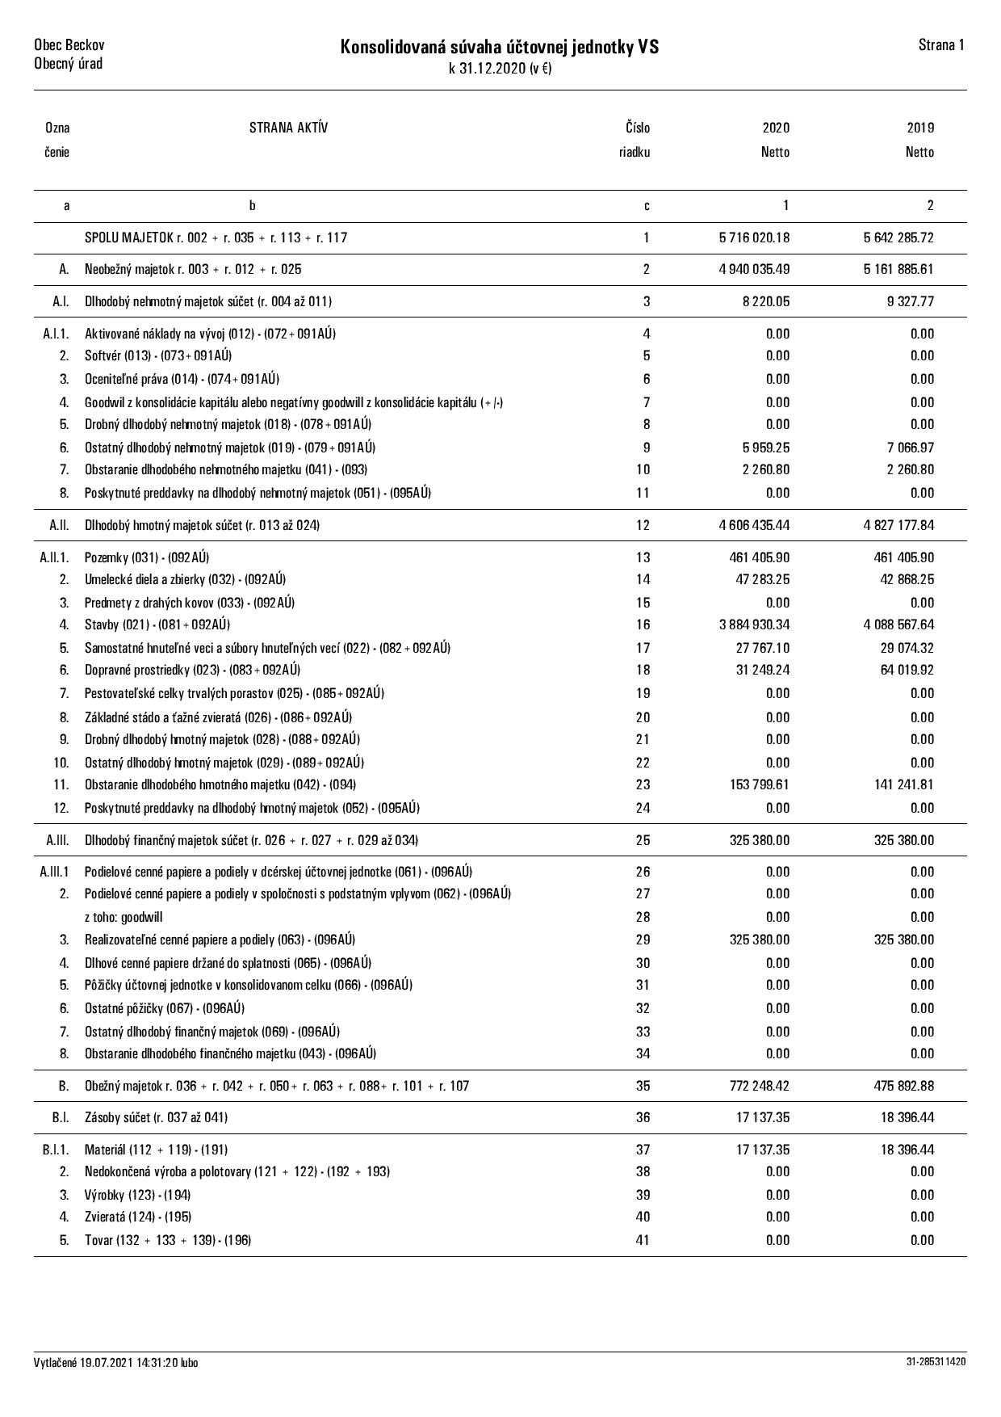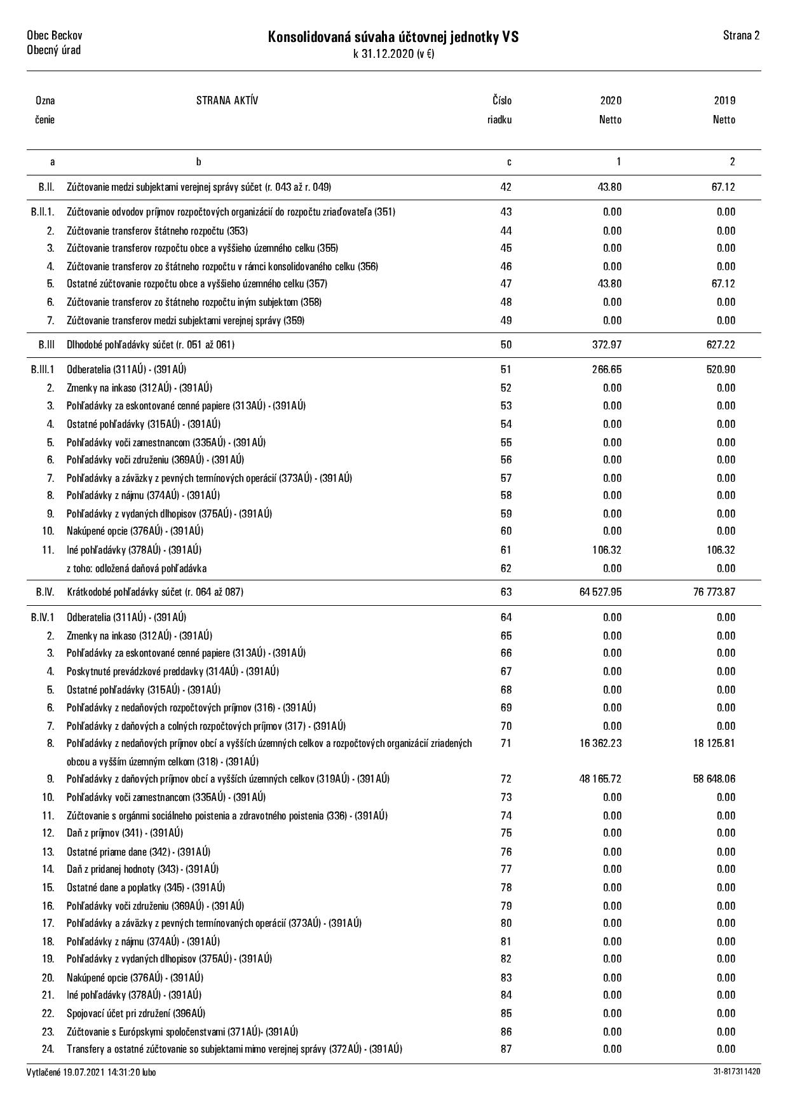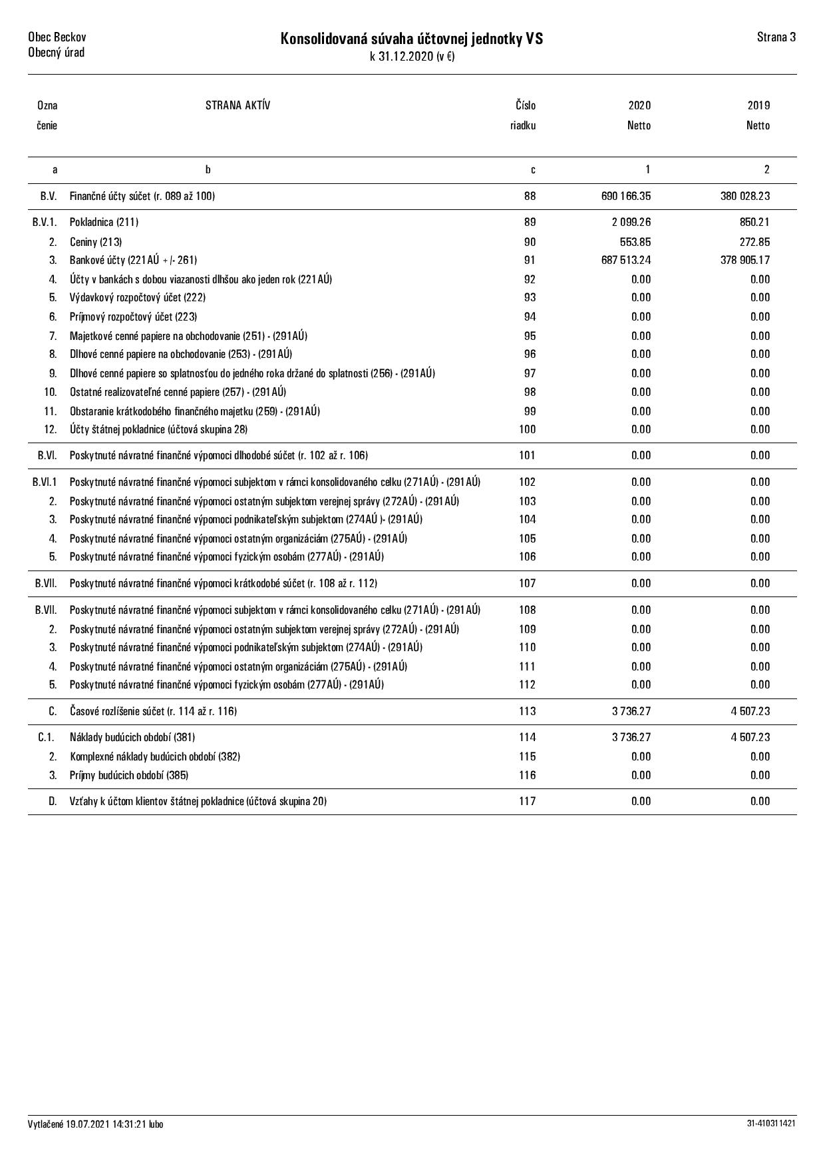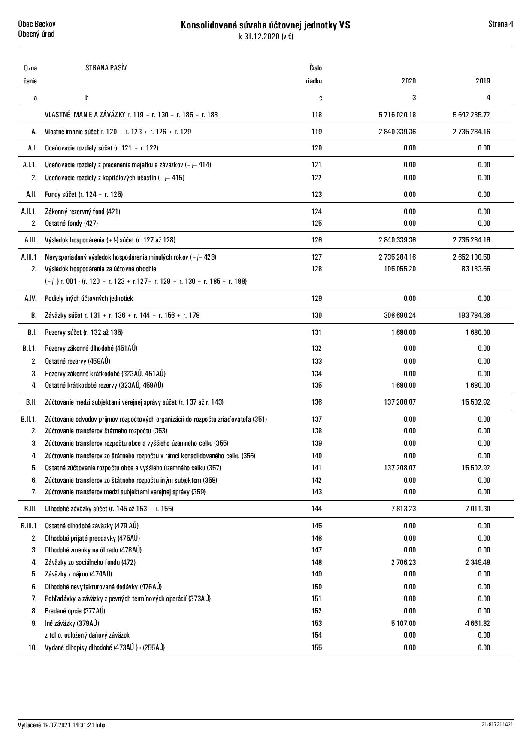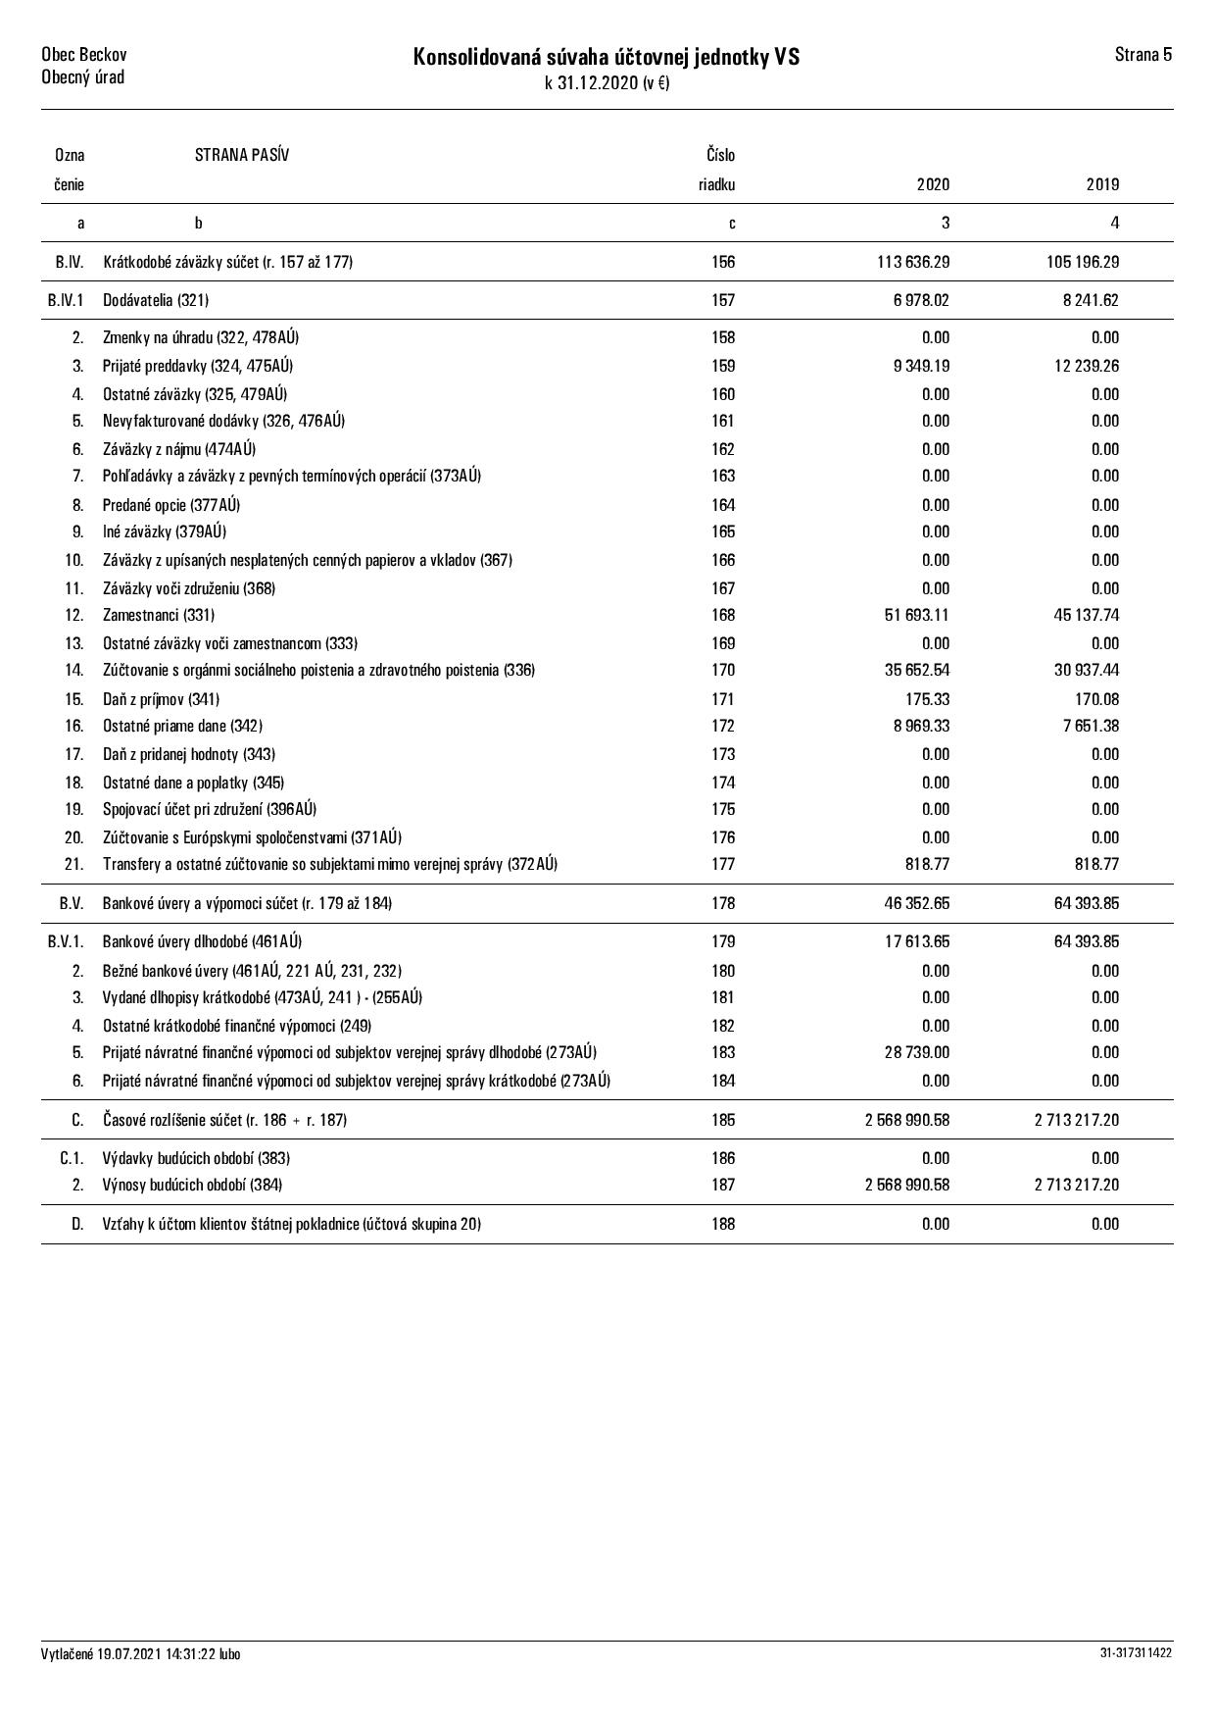

8. Konsolidovaný výsledok ZaS za celok k 31.12.2020.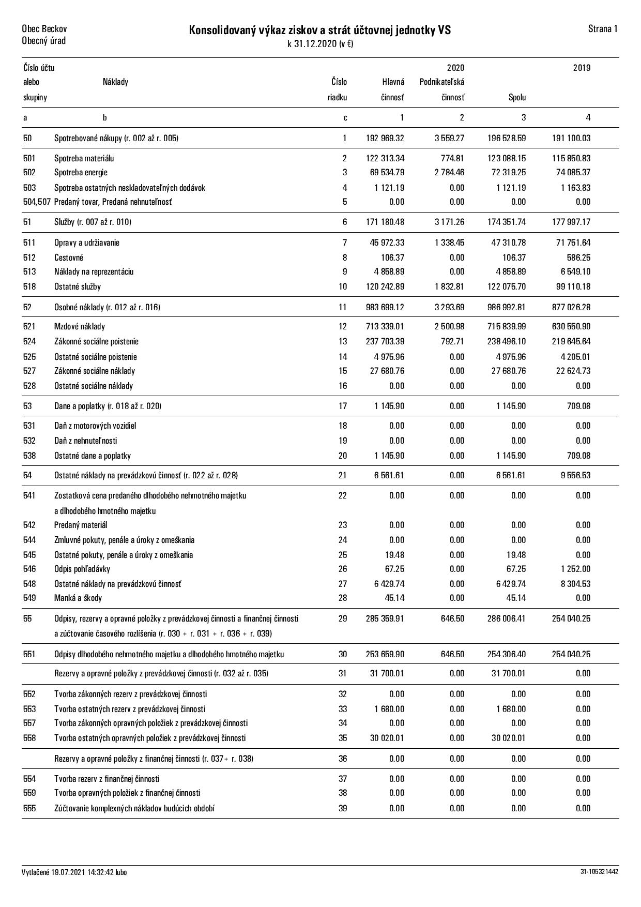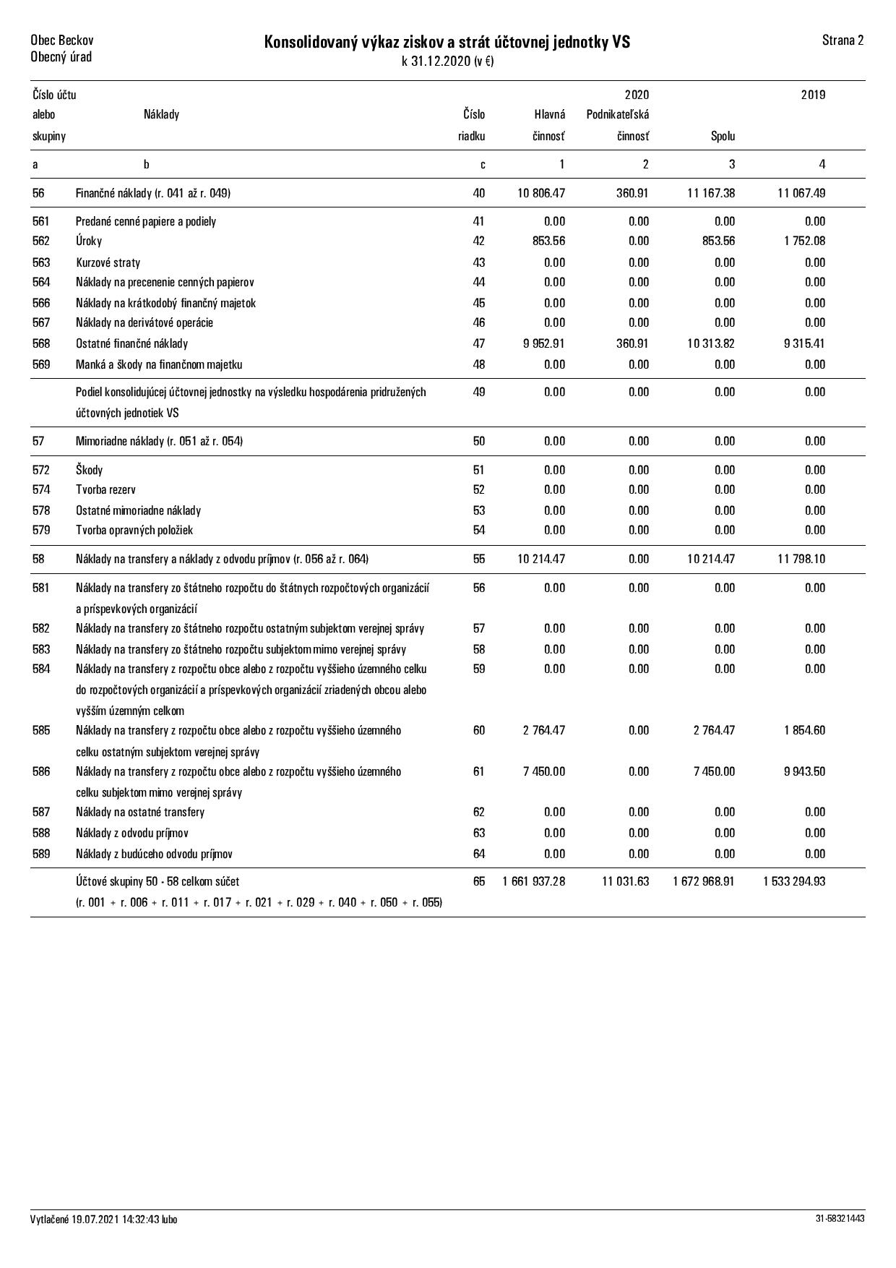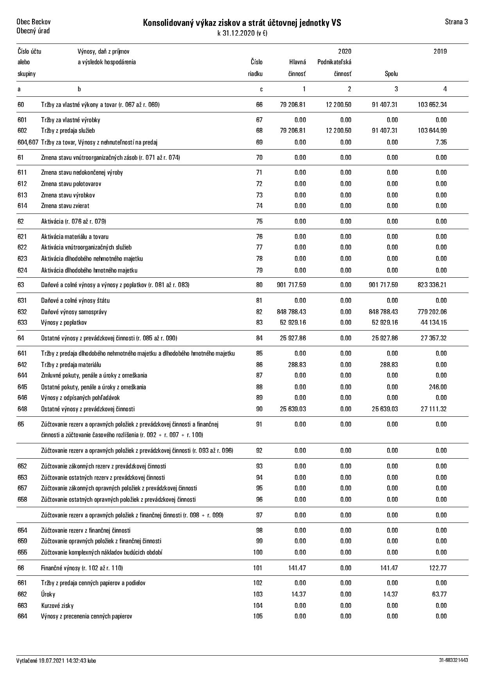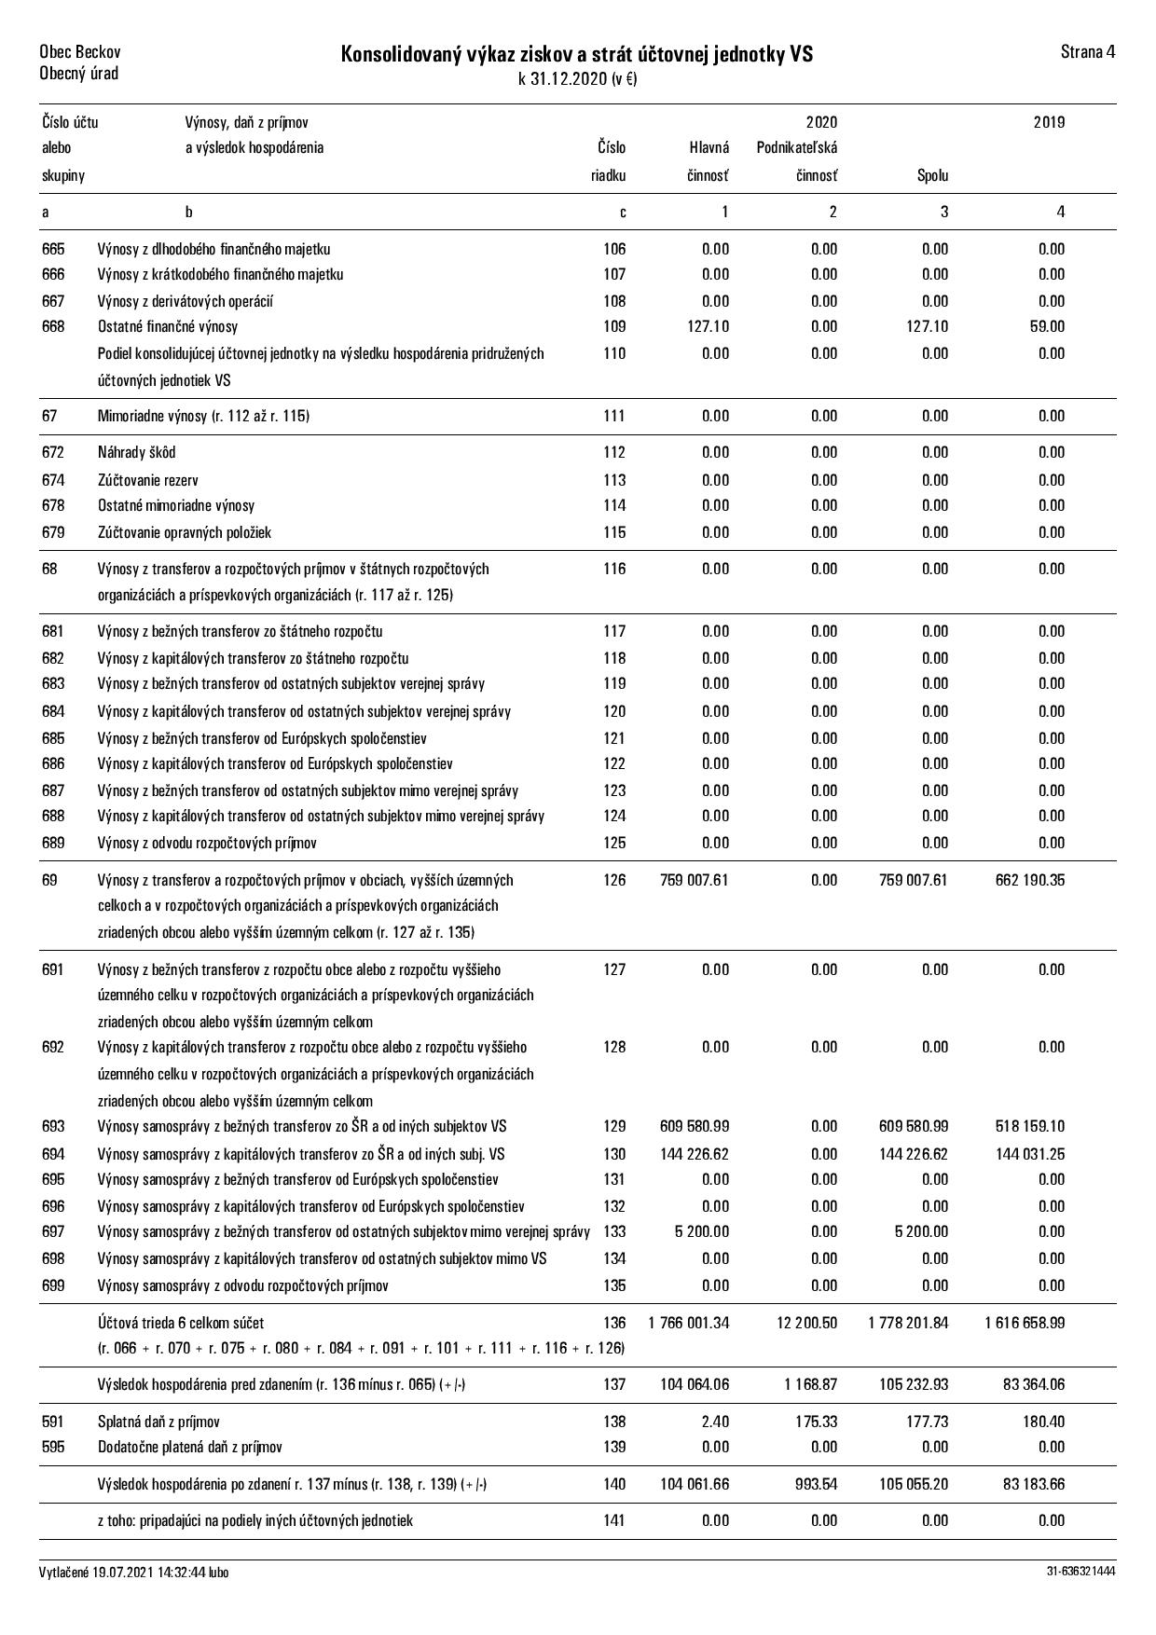

9. Prehľad o stave a vývoji dlhu k 31.12.2020.

Obec k 31.12.2020 eviduje tieto najvýznamnejšie záväzky:

P.č. | Výška prijatého úveru | Zostatok k 31.12.2019 | Splatnosť
1. | Prima banka - Muzeálne nádvorie | 7 229,64 | r. 2021
2. | Prima banka - Regenerácia centrálnej časti | 10 384,01 | r. 2021
3. | NFV | 28 739,00 | r.2027

Dodržiavanie pravidiel používania návratných zdrojov financovania:
Obec v zmysle ustanovenia § 17 ods. 6 zákona č.583/2004 Z.z. o rozpočtových pravidlách územnej samosprávy a o zmene a doplnení niektorých zákonov v z.n.p., môže na plnenie svojich úloh prijať návratné zdroje financovania, len ak:
- celková suma dlhu obce neprekročí 60% skutočných bežných príjmov predchádzajúceho rozpočtového roka a
- suma splátok návratných zdrojov financovania, vrátane úhrady výnosov a suma splátok záväzkov z investičných dodávateľských úverov neprekročí v príslušnom rozpočtovom roku 25 % skutočných bežných príjmov predchádzajúceho rozpočtového roka znížených o prostriedky poskytnuté v príslušnom rozpočtovom roku obci z rozpočtu iného subjektu verejnej správy, prostriedky poskytnuté z Európskej únie a iné prostriedky zo zahraničia alebo prostriedky získané na základe osobitného predpisu.

- Výpočet podľa § 17 ods.6 písm. a):
Text | Suma v EUR
Skutočné bežné príjmy predchádzajúceho roku k 31.12.2019:
- skutočné bežné príjmy obce | 1423621,05
- skutočné bežné príjmy RO | 65113,88
Spolu bežné príjmy obce a RO k 31.12.2019 | 1488734,93
Celková suma dlhu obce k 31.12.2020:
- zostatok istiny z bankových úverov | 17613,65
- zostatok istiny z pôžičiek
- zostatok istiny z návratných finančných výpomocí | 28739,00
- zostatok istiny z investičných dodávateľských úverov
- zostatok istiny z bankových úverov na predfinancovanie projektov EÚ
- zostatok istiny z úverov zo ŠFRB na obecné nájomné byty
- zostatok istiny z úveru z Environmentálneho fondu
- zostatok istiny z ........
Spolu celková suma dlhu obce k 31.12.2020 | 46352,65
Do celkovej sumy sa nezapočítavajú záväzky:
- z úverov zo ŠFRB obecné nájomné byty
- z úveru z Environmentálneho fondu
- z bankových úverov na predfinancovanie projektov EÚ
- z úverov ................
Spolu suma záväzkov, ktorá sa nezapočíta do celkovej sumy dlhu obce | 0
Spolu upravená celková suma dlhu obce k 31.12.2019 | 46352,65

Zostatok istiny k 31.12.2020 | Skutočné bežné príjmy k 31.12.2019 | § 17 ods.6 písm. a)
46352,65 | 1488734,93 | 3,11 %

Zákonná podmienka podľa § 17 ods.6 písm. a) zákona č.583/2004 Z.z. bola splnená.

- Výpočet podľa § 17 ods.6 písm. b) :
Text | Suma v EUR
Skutočné bežné príjmy z predchádzajúceho roku k 31.12.2019:
- skutočné bežné príjmy obce | 1423621,05
- skutočné bežné príjmy RO | 65113,88
Spolu bežné príjmy obce a RO k 31.12.2019 | 1488734,93
Bežné príjmy obce a RO znížené o:
- dotácie na prenesený výkon štátnej správy | 429112,36
- dotácie z MF SR, MK SR atď. okrem preneseného výkonu š.s. | 105941,58
- príjmy z náhradnej výsadby drevín
- účelovo určené peňažné dary | 5200
Spolu bežné príjmy obce a RO znížené k 31.12.2019 | 948480,99
Spolu upravené bežné príjmy k 31.12.2019
Splátky istiny a úrokov z s výnimkou jednorazového predčasného splatenia:
- istina | 46780,66
- Úroky a poplatky | 990,40
Spolu splátky istiny a úrokov k 31.12.2020 | 47771,06

Suma ročných splátok vrátane úhrady výnosov za rok 2020 | Skutočné upravené bežné príjmy k 31.12.2019 | § 17 ods.6 písm. b)
47771,06 | 948480,99 | 5,04 %
Zákonná podmienka podľa § 17 ods.6 písm. b) zákona č.583/2004 Z.z. bola splnená.

10. Hospodárenie príspevkových organizácií.

Obec Beckov nie je zriaďovateľom príspevkových organizácií.

11. Podnikateľská činnosť.
Obec podniká na základe živnostenského oprávnenia vydaného Ob.Ú v Novom Meste nad Váhom ŽO 1582/1993. Predmetom podnikania je vývoz fekálií.

Výsledok hospodárenia z podnikateľskej činnosti r. 2020 – vývoz fekálií
Výnosy: | 12200,50 €
Náklady: | 11031,63 €
Rozdiel: | +1168,87 €
Daň : | 175,33 €

12. Finančné usporiadanie vzťahov voči.

  - zriadeným a založeným právnickým osobám
  - ostatným právnickým osobám a fyzickým osobám – podnikateľom
  - štátnemu rozpočtu
  - štátnym fondom
  - rozpočtom iných obcí
  - rozpočtom VÚC

V súlade s ustanovením § 16 ods.2 zákona č.583/2004 o rozpočtových pravidlách územnej samosprávy a o zmene a doplnení niektorých zákonov v znení neskorších predpisov má obec finančne usporiadať svoje hospodárenie vrátane finančných vzťahov k zriadeným alebo založeným právnickým osobám, fyzickým osobám - podnikateľom a právnickým osobám, ktorým poskytli finančné prostriedky svojho rozpočtu, ďalej usporiadať finančné vzťahy k štátnemu rozpočtu, štátnym fondom, rozpočtom iných obcí a k rozpočtom VÚC.

Finančné usporiadanie voči založeným právnickým osobám:

Právnická  osoba | Suma poskytnutých finančných prostriedkov | Suma skutočne použitých finančných prostriedkov | Rozdiel
Hrad Beckov, záujmové združenie právnických osôb | 0 | 0 | 0
ZŠ s MŠ J. M. Hurbana | 776054,09 | 776054,09 | 0

Finančné usporiadanie voči ostatným právnickým osobám:

Právnická  osoba | Suma poskytnutých finančných prostriedkov | Suma skutočne použitých finančných prostriedkov | Rozdiel
CVČ Nové Mesto nad Váhom | 124,41 | 124,41 | 0

Obec v roku 2019 poskytla dotácie v súlade so VZN o dotáciách, právnickým osobám, fyzickým osobám - podnikateľom na podporu všeobecne prospešných služieb, na všeobecne prospešný alebo verejnoprospešný účel.

Žiadateľ dotácie  Účelové určenie dotácie : uviesť  - bežné výdavky  - kapitálové výdavky | Suma poskytnutých finančných prostriedkov | Suma skutočne použitých finančných prostriedkov | Rozdiel  (stĺ.2 - stĺ.3 )
OŠK Slovan Beckov – futbalový oddiel | 5700 | 5700 | 0
OŠK Slovan Beckov – kulturistický oddiel | 1000 | 1000 | 0
Poľovnícke združenie Hurban Beckov | 750 | 750 | 0

K 31.12.2020 boli vyúčtované všetky poskytnuté dotácie poskytnuté obcou.

Finančné usporiadanie voči štátnemu rozpočtu:

Poskytovateľ | Účelové určenie grantu, transferu uviesť : školstvo, matrika, ....  - bežné výdavky  - kapitálové výdavky | Suma poskytnutých  finančných prostriedkov | Suma skutočne použitých finančných prostriedkov | Rozdiel  (stĺ.3 - stĺ.4 )
Bežné výdavky:
MV SR | Matrika | 2407,58 | 2407,58 | 0
MV SR | Hlásenie pobytu občanov | 458,37 | 458,37 | 0
MV SR | Register adries | 32,40 | 32,40 | 0
MV SR | Skladník CO | 119,99 | 119,99 | 0
Ob.Ú ŽP TN | Starostlivosť o živ. prostredie | 131,96 | 131,96 | 0
MK SR | Obnova NKP Hrad Beckov | 11000 | 11000 | 0
MK SR | Kaplnka na hrade | 15000 | 15000 | 0
DPO SR | Hasiči | 3000 | 3000 | 0
OÚ TN | Školstvo – asistent učiteľa | 15484 | 15484 | 0
ÚPSVaR | Školstvo - ZŠsMŠ stravovacie návyky | 23527 | 14596,60 | 8 930,40
OÚ TN | Školstvo – prenesené komp. | 457867 | 457867 | 0
OÚ TN | Školstvo – doprava | 1201,97 | 1201,97 | 0
OÚ TN | Školstvo - VVMŠ | 3193 | 3193 | 0
OÚ TN | Školstvo –vzdeláv. poukazy | 4448 | 4448 | 0
OÚ TN | Školstvo – lyžiarsky kurz | 2700 | 2700 | 0
OÚ TN | Školstvo - učebnice | 3832 | 3832 | 0
ÚPSVaR | Nezamestnaný - Hrad ESF 85% | 41330,95 | 41330,95 | 0
ÚPSVaR | Nezamestnaný - Hrad ŠR 15% | 7293,70 | 7293,70 | 0
MV SR | Voľby NR SR | 719,50 | 719,50 | 0
MV SR | Sčítanie DaB | 3332 | 1568,60 | 1763,40
MK SR | Dragon 11E3 NFM | 103168,75 | 4303,31 | 98865,44
MK SR | Dragon 11E4 NFM SR | 18206,25 | 759,40 | 17446,85

Nevyčerpaná suma na stravovacie návyky 8930,40 € bola vrátená 1.3.2021 do štátneho rozpočtu. Nevyčerpaná dotácia na Sčítanie DaB + projekt Dragon sú čerpané v roku 2021.

13. Hodnotiaca správa k plneniu programového rozpočtu.

Obec Beckov nevykonáva hodnotenie plnenia programov obce, nakoľko na základe uznesenia č. 110/2015 zostavuje finančný rozpočet.

14.Uznesenia OZ k záverečnému účtu.

Obecné zastupiteľstvo vzalo na vedomie Odborné stanovisko hlavnej kontrolórky k návrhu Záverečného účtu Obce Beckov za rok 2020. Uzn. č. 250/2021 dňa 25.6.2021.

Obecné zastupiteľstvo schvaľuje Záverečný účet obce Beckov za rok 2020 a celoročné hospodárenie bez výhrad. Uzn. č. 251/2021 dňa 25.6.2021.

Obecné zastupiteľstvo schvaľuje použitie prebytku hospodárenia na tvorbu rezervného fondu vo výške 267.869,86 €. Uzn. č. 252/2021 dňa 25.6.2021.

15. Identifikačné údaje obce a ostatných subjektov v rámci konsolidácie.

Názov | Adresa | IČO
Obec Beckov | 916 38 Beckov 180 | 00 311 413
Základná škola s materskou školou J.M.Hurbana | 916 38 Beckov 410 | 36 125 296

16. Poslanie, vízia, ciele.
Vedenie obec, tak ako doteraz, chce zabezpečovať všestranný rozvoj obce a zvyšovať kvalitu života svojich občanov. V oblasti odpadového hospodárstva obec organizuje separovanie komunálneho odpadu. Odpadové vody a fekálie obec vyváža vlastným traktorom na čističku odpadových vôd. Dlhodobo je plánovaná kanalizácia, ktorá hlavne z finančných dôvodov zatiaľ nebola vybudovaná. V oblasti školstva chce mať obec naďalej materskú školu z dostatkom miest pre miestne deti. V základnej škole je cieľom poskytnúť žiakom kvalitné vzdelanie pre plnohodnotné uplatnenie na stredných školách. V oblasti zdravotníctva mať v obci kompletnú základnú lekársku starostlivosť pre deti, dospelých aj zubného lekára včítane lekárne. V oblasti kultúry obec sama alebo v spolupráci s rôznymi agentúrami chce pokračovať v realizácii množstva podujatí lokálneho ale aj regionálneho významu. Beckovské letné slávnosti sa stali významným regionálnym kultúrnym podujatím z návštevnosťou viac ako desaťnásobne prevyšujúcu počet obyvateľov obce. Hrad Beckov organuje pravidelné historické a kultúrne podujatia na ktoré prichádzajú návštevníci z celého sveta. Podujatia menšieho rozsahu ako Dni obce, MDD atď. sú obľúbené hlavne u miestnych občanov. V roku 2020 bola celá kultúra poznačená protipandemickými opatreniami. V oblasti budovania miestnych komunikácií, ciest a chodníkov je obec brzdená stále nerealizovanou výstavbou kanalizácie. Väčšina členov vedenia obce zastáva názor, že momentálne investovanie do líniových stavieb a následné v horizonte dvoch rokov ich opätovne znehodnotiť výstavbou kanalizácie je neekonomické.

17. Plány do budúcnosti.
- Investičnej oblasti je priorita vybudovanie kanalizácie v obci. Obec pripravuje projektovú dokumentáciu, stavebné povolenie a čaká na výzvu na podanie žiadosti na dotáciu. Nakoľko sa jedná o niekoľkomiliónovú investíciu, nie je vo finančných možnostiach obce uskutočniť tento projekt bez dotácie zo strany štátu alebo EU.
- V zdravotníctve je priorita zabezpečiť nového zubného lekára priamo v obci. Po odchode na dôchodok MUDr. Havranovej sa nedarí obci nájsť nového zubného lekára, ktorý by pôsobil v obci. Obec je pripravená prispôsobiť ordináciu súčasným technickým požiadavkám a vyčleniť na to aj finančné prostriedky.
- V oblasti turistického ruchu v rámci finančného mechanizmu EHP je priorita realizácia projektu CLT01014 Dragon na hrade Beckov. Celkové náklady projektu v sume 889 192 € sú naplánované preinvestovať do 30.4. 2023. Spoluúčasť obce je 9 %.
- V oblasti zníženia energetickej náročnosti obec pripravuje projekt na zateplenie budovy obecného úradu.
- Medzioblastnú tému ( životné prostredie, turistický ruch, dopravná dostupnosť ) zahŕňa projekt cyklotrasy z Nového Mesta nad Váhom do obce. Obec chce vypracovať štúdiu a projekt do takého štádia, aby sme boli pripravený na čerpanie dotácie.
- V oblasti školstva je investičnou prioritou dobudovanie podkrovných priestorov v základnej škole s ich následným účelovým využitím.
- V oblasti bezpečnosti občanov je zámer vybudovanie kamerového systému. Napriek tomu, že v obci je kriminalita pod úrovňou celoštátneho priemeru, vedenie obce si uvedomuje, že bezpečnosť občanov a ich majetku je dôležitou súčasťou kvalitného života v obci.

18. Udalosti osobitého významu po skončení účtovného obdobia.
- Obec po dohode so svojimi partnermi k 30.4.2021 dala do likvidácie „Záujmové združenie právnických osôb Hrad Beckov“ IČO 42 053 510, ktoré prevádzkovalo Hrad Beckov. Obec mala v združení 40 % podiel.
- Obec si zriadila k 26.3.2021 neziskovú organizáciu „Hrad Beckov n.o.“ IČO 53 692 055 na správu a prevádzku Hradu Beckov. Obec má 100% podiel v neziskovej organizácii.
- Hlavná kontrolórka pani Zdenka Kasňanská sa vzdala funkcie k 30.6.2021
- Poslanec Ľuboš Hajdúšek sa vzdal funkcie poslanca OZ k 13.5.2021 a na uvoľnené miesto 14.5.2021 zložil predpísaný sľub zákonom zvolený poslanec Ladislav Vanek.

19. Finančné usporiadanie voči štátnym fondom.
Obec neuzatvorila v roku 2020 žiadnu zmluvu so štátnymi fondmi.

Spracoval: Ing. Ľubomír Čikel V Beckove dňa 20.07.2021

Prílohy:
• Konsolidovaná účtovná závierka, Poznámky konsolidovanej účtovnej závierky
• Výrok audítora ku konsolidovanej účtovnej závierke

V Beckove 24.09.2021

Daniel Hladký

starosta obce

Schválené 24.09.2021 uznesením OZ č. 271/2021.

